Студент: Неруссков Дмитрий  
Группа: КС-26

Отчет по 2-ой лабораторной работе

В данной работе мы познакомились с командами plot, ezplot, plot3, ezplot3 для построения графиков.  
  
**Задание 1:**   
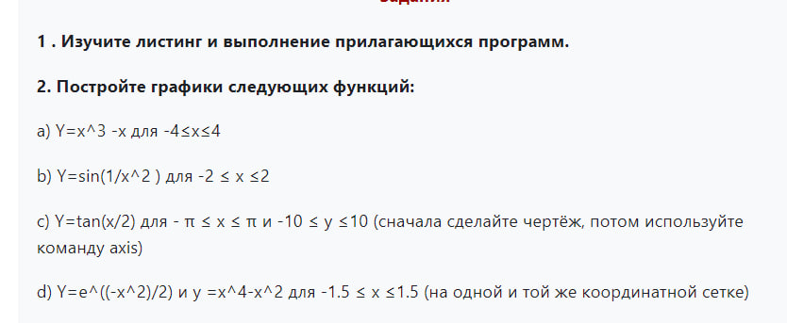  
Код:  
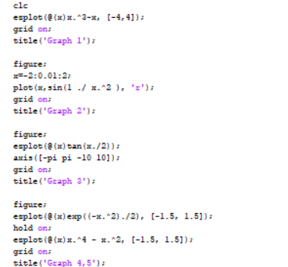  
Результат:  
a) y = x^3-x для -4<=x<=4  
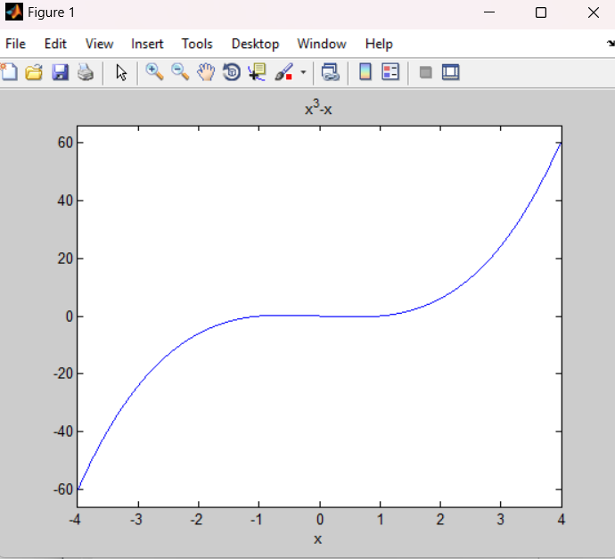  
  
b) y = sin(1/x^2) для -2<=x<=2  
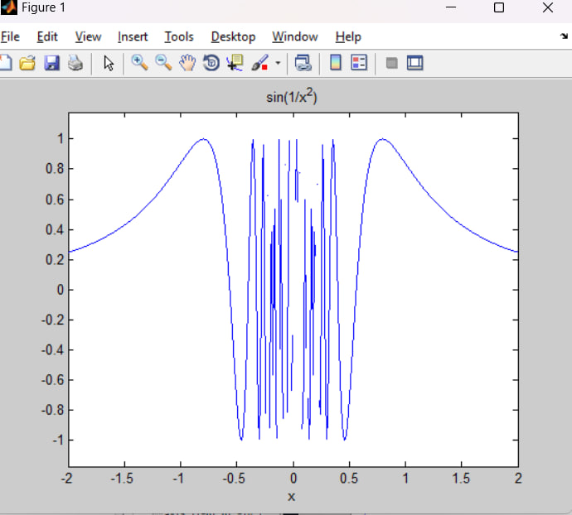  
  
c) y = tan(x/2) для -pi<=x<=pi и -10<=y<=10. В данном примере сначала был построен график, а далее через Axes Properties в Редакторе графика были установлены граничные значения по x и по y.  
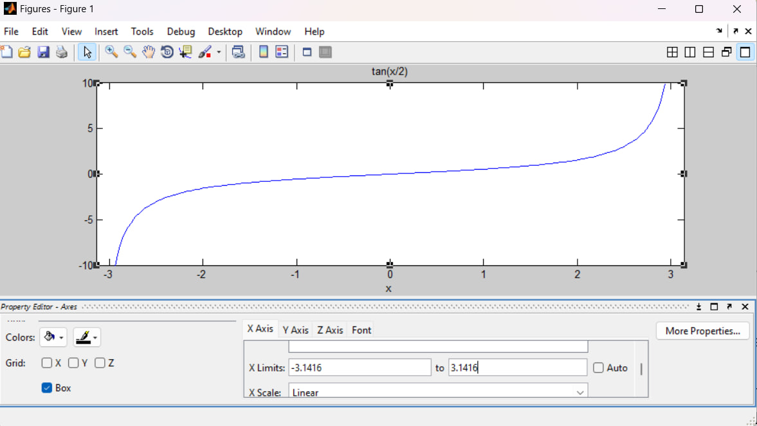  
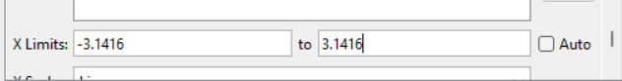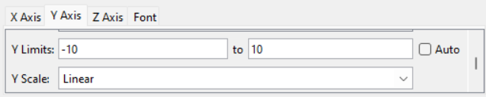  
  
d) y = exp^((-x^2)/2) и y = x^4-x^2 для -1.5<=x<=1.5  
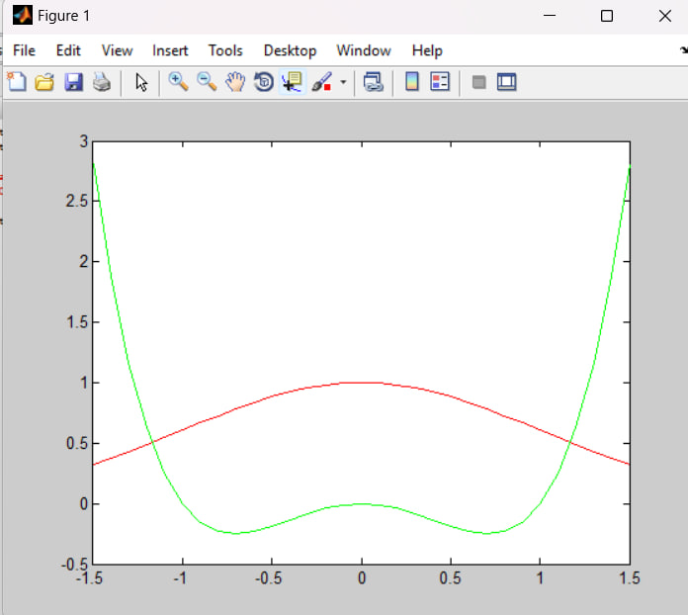  
  
**Задание 2:**  
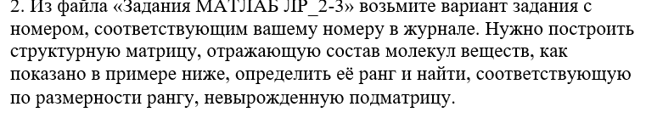 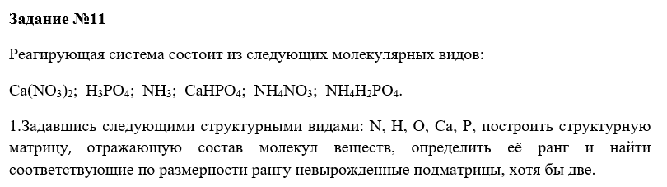Результат:  
По данным значениям из моего варианта(11) я построил структурную матрицу, отражающую состав молекул веществ:  
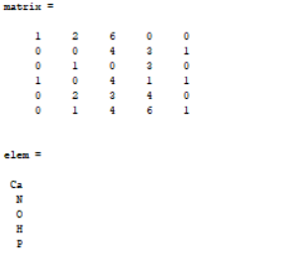

Далее, я определил ранг своей матрицы командой rank(matrix):  


По алгоритму с использованием циклов for и условия if я нашел две невырожденные подматрицы, соответствующие размерности ранга(4):  
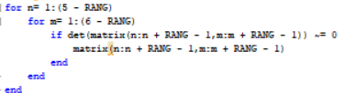  
  
Результат:  
